1 Как работать с Claude Code
Claude Code — это инструмент для разработки, который умеет читать кодовую базу, редактировать файлы, запускать команды и работать с инструментами разработки.
Документация — самая актуальная информация о том, как работать с Claude Code: https://code.claude.com/docs/ru/overview
Claude — сайт, где можно работать с языковыми моделями Claude: https://claude.ai/new
Для регистрации в Claude обычно нужен зарубежный номер телефона. В рамках урока мы покажем несколько способов работы с Claude, чтобы можно было выбрать наиболее подходящий и доступный вариант.

Представь, что есть помощник, которому можно поставить задачу обычным текстом — и он выполнит её в цифровой среде: в интернете или на компьютере.
Claude Code умеет это, потому что работает с инструментами и файлами на компьютере.
Вот примеры того, на что он способен:
- Навести порядок в папках
- Переименовать 100 файлов за несколько секунд
- Обработать любой файл: открыть, посмотреть содержимое, изменить формат — например, конвертировать CSV → Excel → PDF → PowerPoint
- Найти папку, файл или даже текст внутри файла на вашем ПК
- Быстро создать сайт, микросервис или визитку и отправить клиентам
- Написать текст для проекта или блога
- Создать автоматизацию рутины — например, собирать новости, делать summary и скачивать медиафайлы для монтажа
- Работать с инструментами, которыми вы сами не умеете пользоваться: Figma, Photoshop, Excel и другими
- Терминал — это инструмент, с помощью которого можно управлять компьютером через текстовые команды. Это окно для взаимодействия с компьютером в обход графического интерфейса.
- С помощью терминала можно запускать команды, работать с файлами и папками, устанавливать программы и управлять рабочими процессами на компьютере.
Command Prompt (CMD) — это стандартная командная строка Windows, в которой можно управлять компьютером с помощью текстовых команд. Это и есть терминал, о котором говорилось выше.

Как открыть терминал на Windows ↘️
На Windows есть несколько вариантов терминала: PowerShell, WSL, CMD. Мы будем работать в самом простом — Command Prompt (CMD).
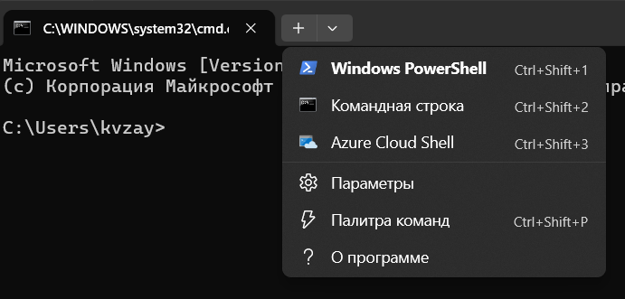
Чтобы открыть терминал (CMD):
- нажимаем Windows + R на клавиатуре;
- вводим cmd ;
- нажимаем ОК;
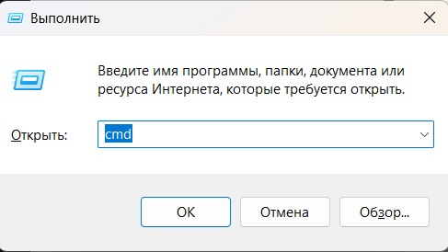
Готово! Терминал открыт.
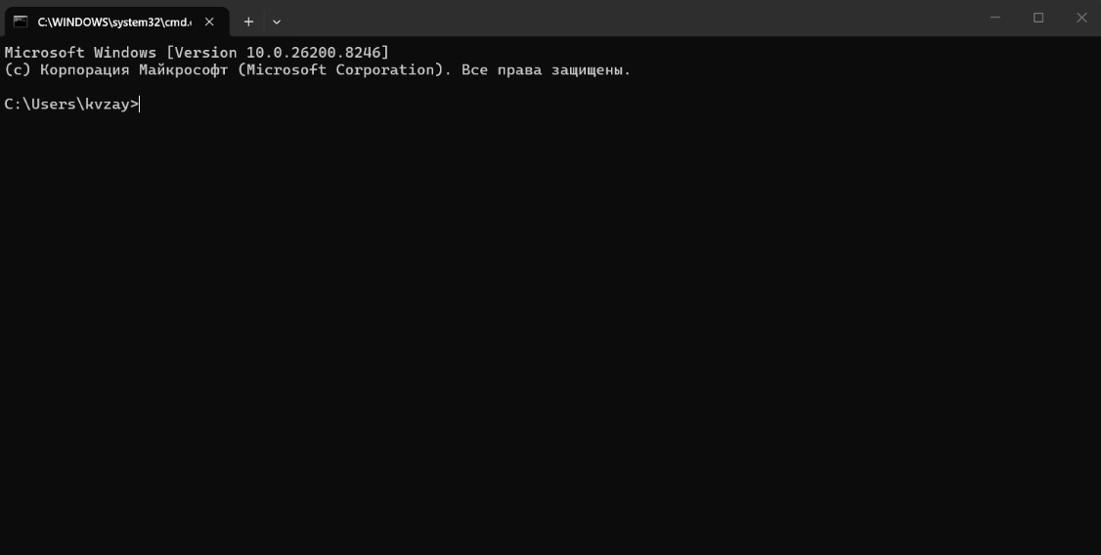
Основные действия в терминале:
- стрелки для перемещения по командам,
- Delete — для удаления;
- клик правой кнопкой мыши в окне терминала вставляет скопированный текст.

Основные команды на Windows ↘️
После открытия терминала вы видите абсолютный путь — папку, в которой сейчас открыт терминал.
Базовые команды для навигации:
- dir— показывает содержимое текущей папки
- cd [название папки] — переходит в указанную папку (например, cd my.ai)
- cd .. — возвращает на уровень выше
💡
Всё, что вы видите в терминале, можно проверить в графическом интерфейсе (проводнике Windows). Папки и файлы — одни и те же, просто способ их просмотра разный.
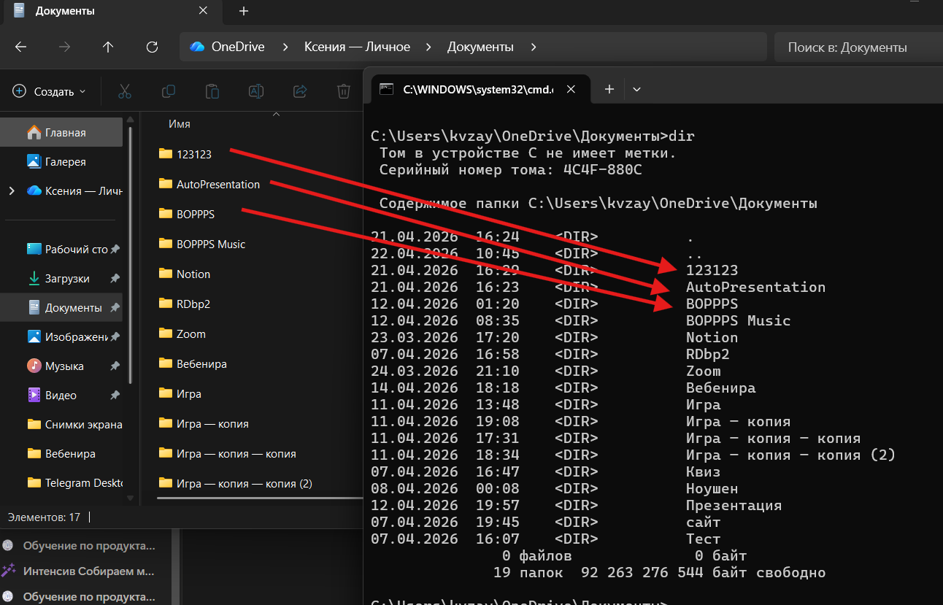

📖
Дополнительный материал:
«100 важных терминальных команд для MacOS»
«Шпаргалка по CMD командам в Windows | 100 популярных команд»
Как открыть терминал на Windows ↘️
На Windows есть несколько вариантов терминала: PowerShell, WSL, CMD. Мы будем работать в самом простом — Command Prompt (CMD).
Чтобы открыть терминал (CMD):
- нажимаем Windows + R на клавиатуре;
- вводим cmd ;
- нажимаем ОК;
Готово! Терминал открыт.
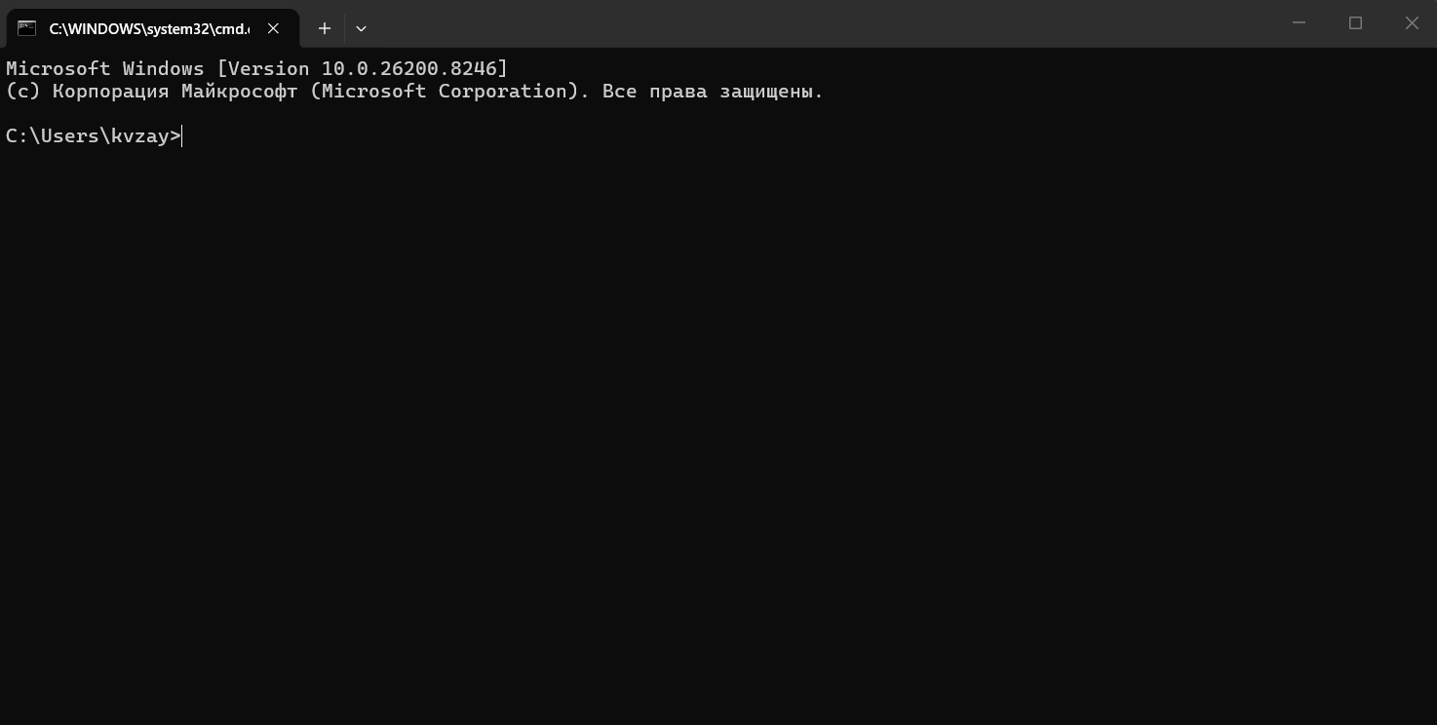
Основные команды на Windows ↘️
После открытия терминала вы видите абсолютный путь — папку, в которой сейчас открыт терминал.
Базовые команды для навигации:
- dir— показывает содержимое текущей папки
- cd [название папки] — переходит в указанную папку (например, cd my.ai)
- cd .. — возвращает на уровень выше
💡
Всё, что вы видите в терминале, можно проверить в графическом интерфейсе (проводнике Windows). Папки и файлы — одни и те же, просто способ их просмотра разный.

Терминал на Mac: навигация и основные команды
Finder и терминал — одно и то же ↘️
Finder — это визуальный интерфейс для просмотра папок и файлов на Mac. Терминал показывает то же самое, просто в текстовом виде.
Как открыть терминал на Mac: нажмите Command + Пробел, введите terminal и нажмите Enter.
Вы увидите чёрное поле с именем вашего компьютера и пространством для ввода команд.
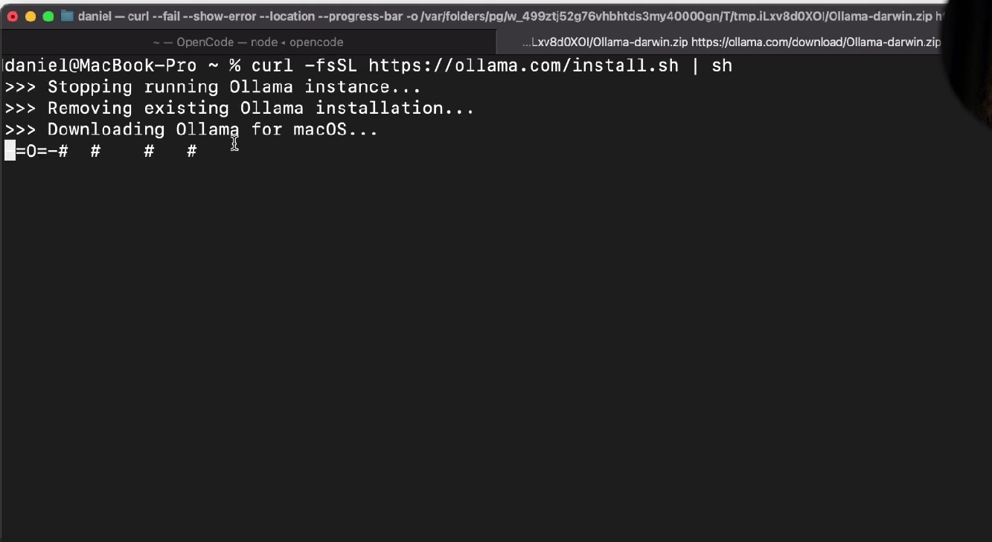
Основные команды на Mac ↘️
- pwd(print working directory) — показывает текущую рабочую директорию, то есть папку, в которой сейчас открыт терминал
- ls — показывает содержимое текущей папки (аналог dir на Windows)
- cd [название папки]— переходит в указанную папку (например, cd my.ai)
- cd ..— возвращает на уровень выше

💡

Подсказка «Как скопировать путь к файлу или папке»
Если нужно перейти в конкретную папку на компьютере, можно скопировать путь к ней и открыть её через команду cd.

Для Windows
- Кликните правой кнопкой мыши по папке.
- Выберите «Копировать как путь».
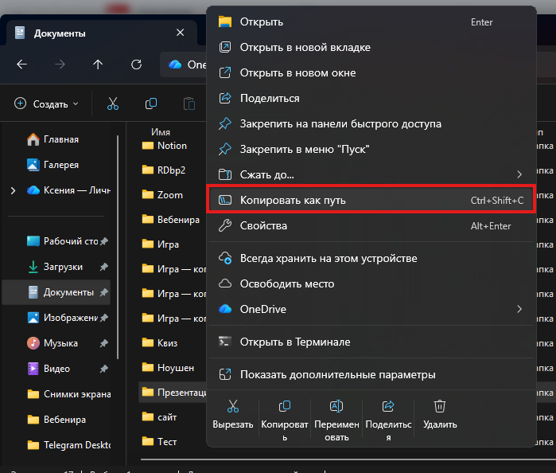
- Введите в терминале cd, поставьте пробел и вставьте скопированный путь

Для Mac
- Найди нужный файл или папку в Finder.
- Кликни по файлу или папке правой кнопкой мыши
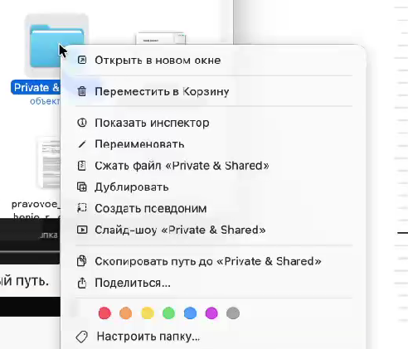
- Зажми клавишу Option (⌥).
- В меню появится пункт: Скопировать как путь или Copy … as Pathname
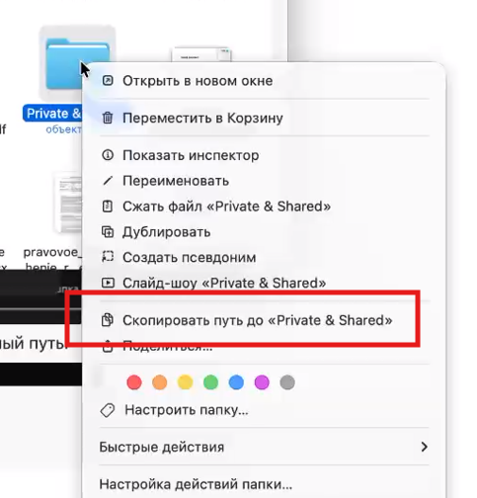
Нажми на этот пункт — путь скопируется в буфер обмена.
Способ 2. Через сочетание клавиш в Finder
- Открой Finder.
- Выдели нужный файл или папку.
- Нажми сочетание клавиш: Cmd (⌘) + Option (⌥) + C
- Путь к файлу или папке скопируется в буфер обмена.
Готово — вы перешли в нужную папку.

2 Варианты старта: CLI-агенты и провайдеры
✅
CLI расшифровывается как Command Line Interface — интерфейс командной строки. Это то, что мы видели в терминале: не графический интерфейс, а текстовые команды.
✅
CLI-агенты — это программы, которые запускаются внутри терминала. Примеры: Claude Code, OpenCode, Codex.
Важно понимать различие между двумя понятиями:
- CLI-агент — это сама программа на вашем компьютере (например, Claude Code)
- Провайдер — это «мозг», нейросеть, к которой программа обращается (например, Claude Sonnet, Claude Opus от Anthropic)
📌
В Claude Code можно подключить не только модели от Anthropic, но и сторонние — например, от Ollama. В OpenCode можно подключить вообще любого провайдера, включая китайские модели.

Варианты для старта ↘️
Инструмент | Бесплатный тариф | Оплата из РФ | Доступ из РФ
Claude Code (с подпиской Anthropic) | Нет, от $20/мес | Затруднена, нужна иностранная карта | Ограничен
Claude Code + Ollama | Есть бесплатный тариф | Нужна иностранная карта, но работает | Без ограничений
Codex (от OpenAI) | Есть | Нужна иностранная карта | Ограничен
OpenCode | Есть, включая бесплатные облачные модели | Часть планов можно оплатить из РФ | Без ограничений
*Claude Code с прямой подпиской Anthropic из России не работает — сервис блокирует доступ. Если хотите использовать именно Claude Code, нужно подключить Ollama как провайдера. Далее расскажем про все способы подключения.
Самый демократичный вариант для старта — OpenCode: скачайте, откройте, используйте бесплатные встроенные модели. Никаких карт, никаких ограничений по местоположению.

🤔Время подумать: где применять Claude Code🤔
🗨️
Прежде чем двигаться дальше — небольшая пауза для осмысления.
Подумайте: где вы будете применять Claude Code?
Это может быть:
- Работа с файлами и папками
- Кодинг и личные проекты
- Автоматизация рутинных задач
Начните постепенно выписывать те задачи, которые больше всего отнимают время и которые вы хотели бы делегировать агентам. Это станет основой для вашего личного агентного слоя.
✍️
Запишите свои идеи в блокнот, сообщение или документ на компьютере — любым удобным для вас способом.
⚠️
Важно! Дальше в уроке будет представлено несколько способов работы с Claude Code и CLI-агентами. Ты можешь попробовать установить все варианты, но не нужно использовать все варианты одновременно — выбери один способ, который тебе подходит, и работай с ним на протяжении курса.
🔹 Глава 6. Установка Claude Code на Mac и Windows.
🔹 Глава 7. Claude Code через Ollama
Это основной способ, который используется дальше в курсе экспертом.
Способ доступен из РФ, есть бесплатные возможности, но для активной работы может понадобиться платная подписка и зарубежная карта.
🔹 Глава 8. OpenCode и Codex
OpenCode — самый простой вариант для старта: доступен из РФ, есть бесплатные встроенные модели, можно начать без сложной оплаты.
Codex — агент от OpenAI, удобен тем, у кого уже есть доступ к ChatGPT, но из РФ может работать с ограничениями.
💡 Рекомендация: если у тебя получилось подключить Claude Code через Ollama, лучше использовать этот вариант дальше по курсу. Если не получилось — начни с OpenCode, это самый простой запасной способ.
💳 Для оплаты зарубежных сервисов многие студенты используют доступные им варианты: Telegram-каналы с посредниками по оплате, маркетплейсы цифровых товаров, виртуальные карты или сервисы пополнения.
⚠️ Важно: перед оплатой всегда проверяй репутацию продавца, отзывы и условия возврата. Не передавай лишние персональные данные. Мы не рекомендуем конкретных посредников и не несём ответственность за сторонние сервисы оплаты.
🤖 Если не знаешь, с чего начать, обратись к любой доступной нейросети и попроси составить инструкцию под твоё устройство:
- ChatGPT
- Qwen
- DeepSeek
✍️ Пример запроса:
Я прохожу курс по Claude Code. Помоги мне выбрать способ подключения и составь пошаговую инструкцию для моего устройства. У меня: [Windows/Mac], страна: [укажи страну], есть/нет возможность оплатить зарубежный сервис. Объясни простыми словами, какой вариант мне лучше выбрать и что делать по шагам.
⚠️ Помни: бесплатные версии почти всегда имеют ограничения по количеству запросов, скорости, качеству модели или доступным функциям. Сначала посмотри инструкцию, а потом выполняй действия — так ты не потратишь лимиты впустую.

3. Установка Claude Code на Mac и Windows (официальный способ, но с возможными трудностями при регистрации из РФ)
⚠️
Важно! У всех нас разные операционные системы, наборы установленных программ, версии сервисов и возможности компьютера. Поэтому в уроке мы показываем несколько способов работы, заранее разбираем частые ошибки и стараемся дать понятные варианты решения.
Но предусмотреть абсолютно все ситуации невозможно: интерфейс может отличаться, команда может сработать иначе, а ошибка может зависеть от настроек конкретного устройства.
🤖 Если что-то не получается, сначала обратись к доступной нейросети. Она поможет разобраться, что пошло не так, объяснит ошибку простыми словами, подскажет решение и сможет проанализировать скриншоты, которые ты ей отправишь.
- ChatGPT
- Qwen
- DeepSeek

✅
Документация Claude Code — самая актуальная информация о том, как работать с Claude Code: https://code.claude.com/docs/ru/overview

3.1 Установка Claude Code на Mac
Открываем сайт https://code.claude.com/docs/en/overview (документация Claude Code). Находим там команду для установки на Mac — это curl-команда.
- Копируем команду с сайта:
curl -fsSL https://claude.ai/install.sh | bash
или
curl -fsSL https://ollama.com/install.sh | sh
- Открываем терминал
- Вставляем команду, кликнув правой клавишей мыши по терминалу, и нажимаем Enter
Установка запускается автоматически. По завершении терминал напишет:Installation complete.
💡
На Mac установка Claude Code проходит без проблем — просто и быстро. Но, если у вас не получится, можно использовать команду Homebrew:
brew install --cask claude-code
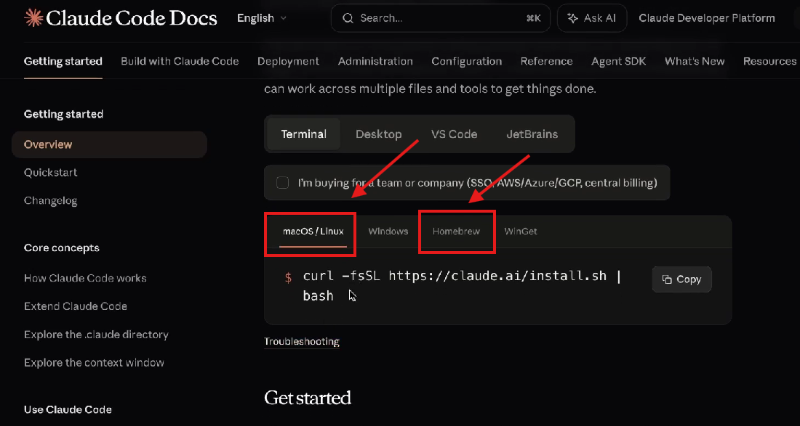

Что может пойти не так:
- Если терминал просит пароль от Mac, введи пароль от компьютера и нажми Enter.
⚠️
Важно: в терминале пароль вводится вслепую — символы, точки или звёздочки не отображаются. Это нормально. Просто набери пароль и нажми Enter.
- Если после установки Claude Code терминал пишет:
~/.local/bin is not in your PATH
- Это значит: Claude Code установился, но система пока не видит команду claude.
- Чтобы исправить ошибку, скопируй и выполни команду в терминале:
echo 'export PATH="$HOME/.local/bin:$PATH"' >> ~/.zshrc && source ~/.zshrc
- После этого проверь, что Claude Code работает. Введи команду:
claude --help
- Если всё получилось, в терминале появится справка по команде claude. Значит, система увидела Claude Code и можно продолжать работу по уроку.

3.2 Установка Claude Code на Windows
💡
На Windows установка немного сложнее. Нам понадобятся вспомогательные программы.
  - Подготовка: установка Node.js и Git ↘️
Открываем Command Prompt (cmd) и последовательно вводим команды из шпаргалки (ссылка в описании урока):
Шаг 1. Устанавливаем Node.js — программу для запуска JavaScript-кода на компьютере.
- Копируем команду.
winget install --source winget OpenJS.NodeJS.LTS
- Вводим скопированную команду в терминал, кликнув по нему правой кнопкой мыши.
- Нажимаем Enter.
- Подтверждаем установку во всплывающем окне.
Шаг 2. Устанавливаем Git — без него Claude Code на Windows не работает.
- Копируем команду.
winget install --source winget Git.Git
- Вводим скопированную команду в терминал, кликнув по нему правой кнопкой мыши.
- Нажимаем Enter.
- Подтверждаем установку во всплывающем окне.
⚠️
На Windows обязательно работайте именно в Command Prompt (cmd). В других вариантах терминала (PowerShell, WSL) могут возникать ошибки. Выбрать CMD можно через выпадающую стрелку в интерфейсе терминала.
⚠️
Бывает версия Windows не видит команды и не реагирует. Значит в вашей системе (Windows 10 старой версии) не установлен пакетный менеджер winget. Эта утилита появилась в более поздних версиях Windows 10 и Windows 11. Поэтому командная строка пишет, что «winget не является внутренней или внешней командой».
Вот несколько способов решения:
Способ 1:Установить winget вручную (Рекомендуется)
Поскольку у вас старая сборка Windows, установщик придется скачать вручную.
- Перейдите на официальную страницу релизов в GitHub: https://github.com/microsoft/winget-cli/releases
- Найдите последнюю версию (Latest) и скачайте файл с расширением .msixbundle (например, Microsoft.DesktopAppInstaller_8wekyb3d8bbwe.msixbundle).
- Откройте скачанный файл и установите его.
- Важно: Для работы winget также может потребоваться библиотека VCLibs. Если при установке будет ошибка, скачайте и установите Microsoft.VCLibs.x64.14.00.Desktop.appx с того же сайта.
- После установки закройте и откройте командную строку заново. Команда winget --version должна сработать.

Способ 2: Обновить Windows
Ваша версия Windows (1809) очень старая. Если обновить систему до актуальной (21H2, 22H2 или Windows 11), winget установится автоматически вместе с системой.

Способ 3: Установить программы вручную (Быстрое решение)
Если вам прямо сейчас нужны Node.js и Git, а возиться с winget не хочется, просто скачайте установщики с официальных сайтов:
- Node.js: https://nodejs.org/ (выберите LTS версию)
- Git: https://git-scm.com/download/win

Способ 4: Попробовать через PowerShell
Иногда winget доступен в PowerShell, но не в cmd. Попробуйте:
- Нажмите Win + X и выберите Windows PowerShell.
- Введите ту же команду: winget install --source winget OpenJS.NodeJS.LTS
- Если и там ошибка — возвращайтесь к Способу 1.

  - Установка Claude Code на Windows ↘️
После установки Node.js и Git возвращаемся в документацию Claude Code и находим команду для Windows через WinGet:
- Копируем команду:
winget install Anthropic.ClaudeCode
- Вставляем в терминал (cdm).
- Когда программа спросит о согласии с условиями — выбираем Yes и нажимаем Enter
Установка начинается автоматически.

Советы по регистрации учетной записи в Claude Code ↘️
- Включите средство для изменения географического положения.
- Перейдите на официальный сайт Claude: claude.ai.
- Нажмите Sign up / Continue with email.
- Укажите рабочую почту. Подойдут Gmail, Outlook, ProtonMail или другая стабильная почта. Лучше использовать почту незарегистрированную в РФ.
- Подтвердите вход через письмо, которое придёт на почту.
- Если Claude попросит номер телефона, нужен номер из поддерживаемой локации. Наши студенты использую временные зарубежные номера.
- Если номер не принимается, код не приходит или появляется ошибка, проблема не в Claude Code, а в регистрации аккаунта: регион, номер телефона или доступность сервиса.
- После успешной регистрации установите Claude Code и запустите в папке проекта:
claude
- Пройдите авторизацию в браузере и вернитесь в терминал.
⚠️
Аккаунты из России часто блокируются, поэтому в уроке мы предложили несколько вариантов работы с Claude Code, чтобы вы могли подобрать наиболее подходящий для себя без ограничений.

Что сказать студентам из РФ
Claude Code можно установить на компьютер из любой страны, но для работы нужен аккаунт Claude. На этапе регистрации Claude может запросить номер телефона из поддерживаемой локации. Если такого номера нет, официально завершить регистрацию нельзя.
Почта может быть Gmail, Outlook, ProtonMail или корпоративная — главное, чтобы она была стабильной и доступной. Проблема обычно не в почте, а в регионе, номере телефона и оплате.
Не рекомендуем использовать готовые аккаунты, временные номера и сомнительные способы оплаты: это повышает риск блокировки.
Альтернатива для продвинутых студентов и компаний: Claude Code можно подключать не только через личный Claude-аккаунт, но и через Claude Console или облачных провайдеров вроде Amazon Bedrock, Google Vertex AI и Microsoft Foundry, если у команды есть официальный доступ к этим платформам. (code.claude.com)

4. Как запустить Claude Code через Ollama (для пользователей из России)
⚠️
Важно! В этом уроке мы разберём несколько вариантов установки Claude Code на компьютер. Вы можете попробовать каждый из них и выбрать тот, который покажется вам наиболее удобным и комфортным.
💡
Удобный способ работать с Claude Code. В России доступен без ограничений. Есть бесплатные возможности, но для более активной и масштабной работы потребуется платная подписка с помощью зарубежной карты.
✅
Ollama — это приложение, которое позволяет использовать языковые модели локально или через облако. Мы будем использовать Ollama как провайдера внутри Claude Code: агентом остаётся Claude Code, а интеллект берём от Ollama.
Такой способ позволяет работать из России без ограничений.
Установка Claude Code на Mac ↘️
- Открываем сайт ollama.com в браузере.
- Копируем команду для установки Ollama:
irm https://ollama.com/install.ps1 | iex
- Открываем терминал, нажав сочетание клавиш ⌘ Cmd + Пробел.
- Переходим в терминал и вставляем команду. Для этого нажимаем в окне терминала правой кнопкой мыши.
- В терминале запускается команда установки.
- Нажимаем Enter.
- Дожидаемся завершения установки.
После установки запускаем приложение Ollama — оно появляется на рабочем столе.

Если возникает ошибка при установке Claude Code на Mac
Error: claude is not installed, install from https://code.claude.com/docs/en/quickstart
Как решить проблему ↘️
Вариант 1. Установить Claude Code через консоль
Введи команду:
npm install -g @anthropic-ai/claude-code
Если на Mac появляется ошибка прав доступа EACCES, введи команду через sudo:
sudo npm install -g @anthropic-ai/claude-code
⚠️ После нажатия Enter терминал может попросить пароль от MacBook.
Символы при вводе не отображаются — это нормально. Просто введи пароль и нажми Enter.
Если возникает ошибка:
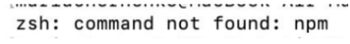
Переходим к Вариант 2.
Вариант 2. Установить Node.js
1. Скачивание
Перейди на сайт nodejs.org и нажми Download.
На Mac скачается установочный файл .pkg.
2. Установка
Открой скачанный файл из папки Загрузки и пройди стандартную установку:
- Нажми Continue.
- Прими соглашение: Continue → Agree.
- Нажми Install.
- Введи пароль от MacBook или подтверди через Touch ID.
- Дождись завершения установки и нажми Close.
3. Перезапуск терминала
После установки закрой терминал полностью и открой заново.
4. Проверка
Введи по очереди команды:
node -v
npm -v
Если появились номера версий, значит установка прошла успешно.
После этого снова выполни команду установки Claude Code:
npm install -g @anthropic-ai/claude-code

Установка Claude Code на Windows ↘️
- Копируем команду.
winget install --source winget Ollama.Ollama
- Нажимаем горячие клавиши Win+R. В появившемся поле вводим cmd. Нажимаем Ok.
- Вставляем в открывшийся терминал команду установки через WinGet, нажав на терминал правой кнопкой мыши, чтобы вставить скопированную программу.
- Нажимаем Enter — Ollama устанавливается (~1,8 ГБ)
- После установки запускаем приложение Ollama — оно появляется на рабочем столе или можно найти его в Пуск.

Запуск Claude Code через Ollama на Mac и Windows
После установки Ollama и Claude Code запускаем агента через неё:
- Открываем приложение Ollama.
- В интерфейсе находим команду:
ollama launch claude
- Копируем её.
- Открываем терминал, вставляем команду, кликнув правой кнопкой мыши по терминалу, нажимаем Enter
- Ollama предлагает выбрать модель. Перемещаемся стрелочками по списку и выбираем любую из облачных (например, Minimax или GLM)
- Нажимаем Enter — открывается веб-интерфейс Ollama для подключения аккаунта. Регистрируемся.
- Нажимаем Connect — Device connected successfully.
- В терминале выбираем тему, которая нравится, перемещаясь стрелочками на клавиатуре. Нажимаем Enter.
- Еще раз Enter.
- Выбираем Yes, I trust this folder. Нажимаем Enter.
- Готово!

Оплата Ollama ↘️
Бесплатный тир в Ollama есть, но для профессионального использования понадобится подписка.
- Заходим в настройки Ollama → Billing
- Выбираем подходящий план (базовый — $20/месяц)
⚠️
Для оплаты нужна зарубежная карта. Но зато работать из России можно без каких-либо ограничений — именно этот способ используется в дальнейших уроках курса.
💡
Именно через Ollama как провайдера будет вестись вся дальнейшая работа в курсе. Схема: Claude Code (агент) + Ollama (провайдер моделей).

5. Как запустить Claude Code с помощью OpenCode и Codex
OpenCode — это открытый ИИ-агент для программирования.
Бесплатно и доступно из РФ.
Ссылка на сервис: https://opencode.ai/
Ссылка на документацию: https://opencode.ai/docs/ru
Codex — это ИИ-агент OpenAI для работы с кодом.
С подпиской ChatGPT из РФ работает с ограничениями.
Ссылка на сервис: https://openai.com/ru-RU/codex/

Установка OpenCode и Codex

Установка OpenCode на Mac ↘️
Открываем главную страницу OpenCode в браузере. Находим там curl-команду для установки.
- Копируем команду с главной страницы сервиса.
curl -fsSL https://opencode.ai/install | bash
- Открываем новое окно терминала (нажимаем + или Command + T).
- Вставляем и нажимаем Enter.
💡Если curl по каким-то причинам не сработает — можно установить через npm (пакетный менеджер Node.js). Это альтернативный способ.
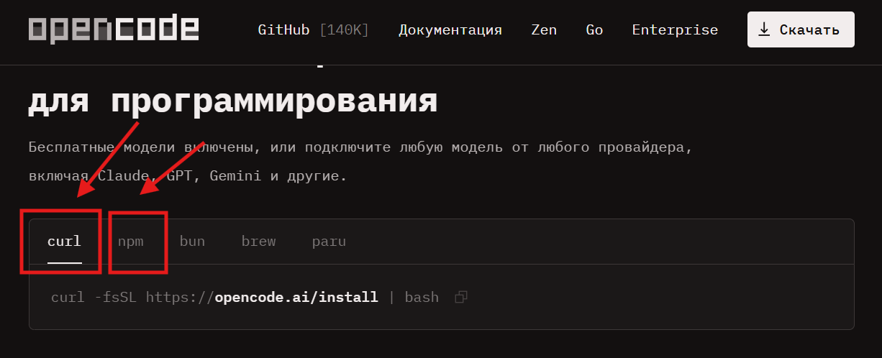

Установка Codex на Mac ↘️
Codex от OpenAI проще всего установить как десктопное приложение:
- Открываем сайт Codex в браузере: https://openai.com/ru-RU/codex/
- Нажимаем Download for macOS
- Устанавливаем как обычное приложение
💡Если вы только начинаете осваивать терминал, Codex с его привычным графическим интерфейсом — хороший способ войти в тему плавнее.

OpenCode и Codex на Windows

Установка Codex на Windows ↘️
Codex доступен и на Windows:
- Открываем сайт Codex в браузере: https://openai.com/ru-RU/codex/.
- Нажимаем Download for Windows.
- Запускаем установщик и устанавливаем как обычную программу из интернета.
После установки входим в Codex через аккаунт ChatGPT — нажимаем Войти и авторизуемся.

Установка OpenCode на Windows ↘️
Для установки OpenCode на Windows используем npm:
- Копируем команду:
npm i -g opencode-ai
- Создаем новый терминал (нажимаем на стрелочку возле + в терминале и выбираем Командная строка).
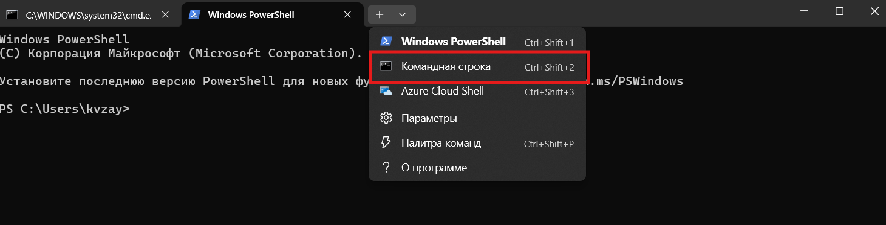
- Вставляем в терминал, кликнув правой кнопкой по терминалу, и нажимаем Enter
OpenCode установится автоматически.
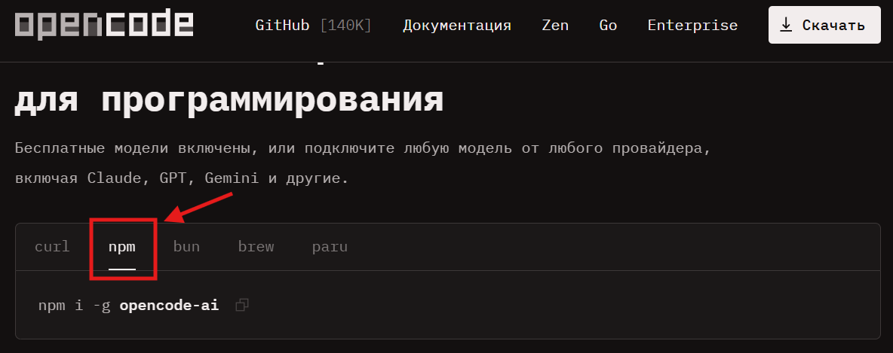

2. Переход в нужную папку/директорию для старта работы: Mac и Windows
Прежде чем запускать все сервисы, нужно перейти в нужную директорию, которая не является корневой.
✅Директория — это папка на компьютере, в которой хранятся файлы и другие папки.
✅Корневая директория — это самая верхняя папка в структуре диска или проекта.
Для работы лучше создать отдельную пустую папку, например в разделе «Документы» и дать ей любое понятное название.
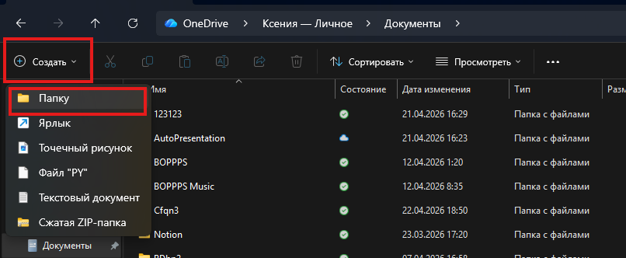
После этого:
- нажимаем на папку правой кнопкой мыши;
- копируем путь к ней;
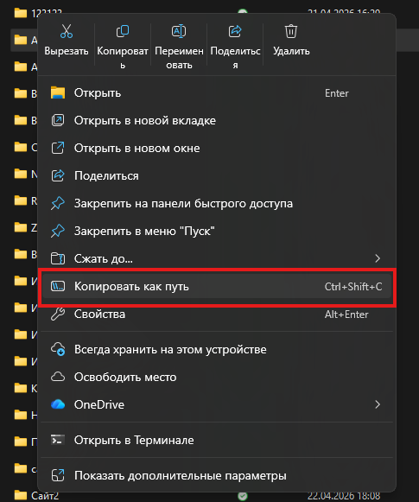
- переходим в терминал и вводим команду:
cd путь_к_папке
Вместо путь_к_папке вставьте скопированный путь. После этого терминал откроет нужную папку, и вы сможете продолжить работу уже в ней.
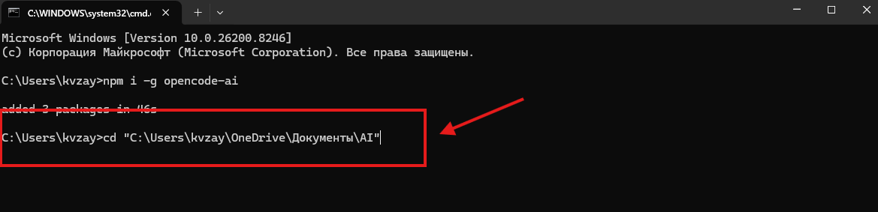
- Нажимаем Enter. Готово, мы в нужной папке!
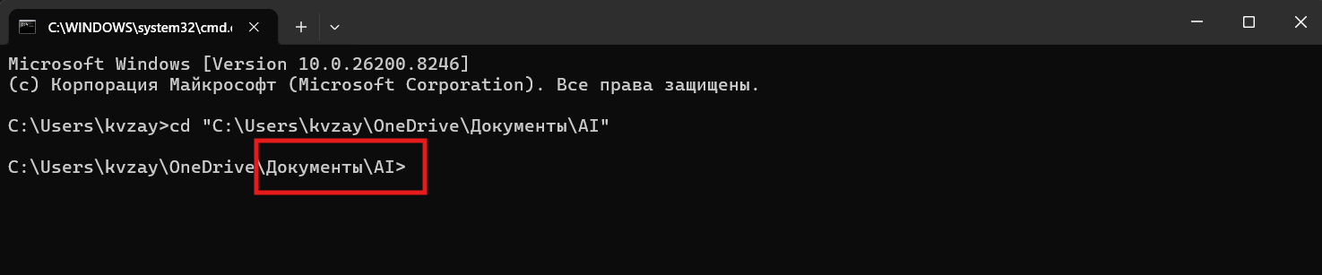

3. Первый запуск на Windows: логин в Claude Code, OpenCode и Codex

Запуск и настройка Claude Code ↘️
⚠️
Из России напрямую залогиниться в Claude Code с подпиской Anthropic не получится — сервис заблокирует доступ. Об альтернативном способе через Ollama — мы рассказали выше.
Вводим в терминале команду claude — программа приветствует нас и предлагает настройку.
Выбор темы: можно выбрать автоматическую или тёмную (Dark + Use color only). Нажимаем Enter.
Авторизация: Claude Code предлагает несколько вариантов доступа к моделям:
- Если у вас есть подписка на Claude — выбираем Claude account with subscription. Программа перебрасывает в браузер для авторизации. Нажимаем Authorize — и логин завершён.
- Терминал покажет: Login successful. Нажимаем Enter для продолжения.

Запуск OpenCode ↘️
- Пишем в терминал команду:
opencode web
У нас открывается веб интерфейс агента
- Выбираем Новый проект → ищем нужную папку по названию. Открываем ее.
- 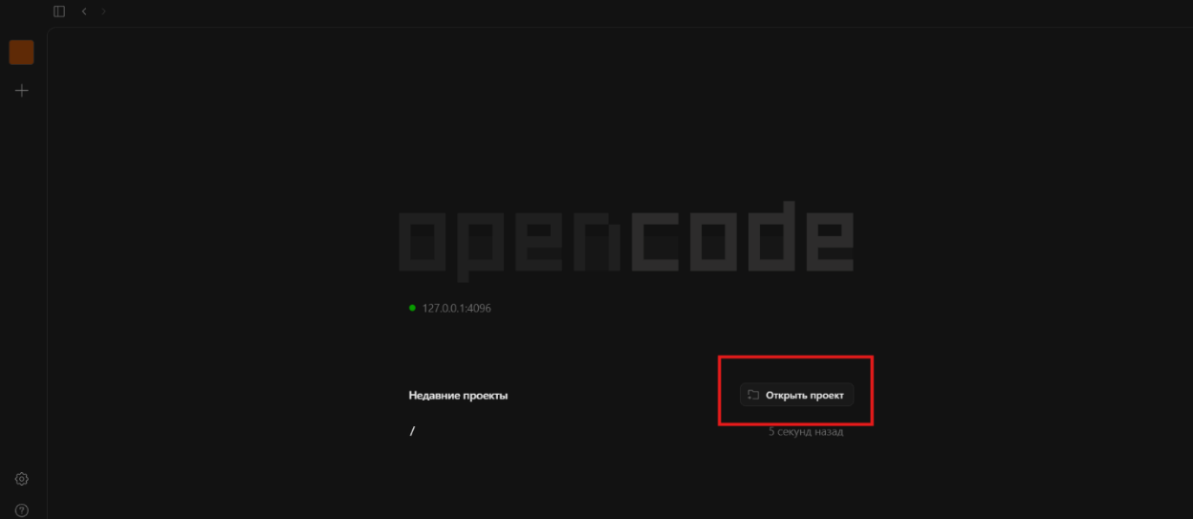
- Отлично! Теперь мы можем вести общение с моделями через привычный диалог
- 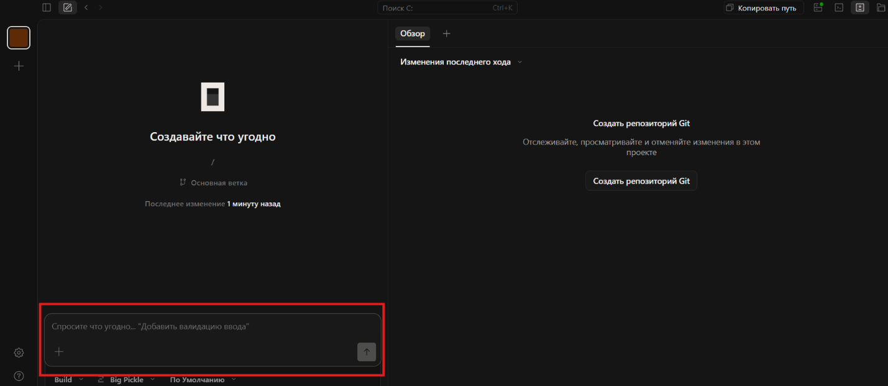
OpenCode открывается сразу в режиме чата — можно начинать общаться с моделями без дополнительной авторизации.
Чтобы посмотреть доступные модели, вводим команду `/models` и нажимаем Enter. Среди моделей есть бесплатные — они помечены словом `free`:
- Minimax M2.5 free
- Nematron 3 Super free
Выбираем модель стрелками и нажимаем Enter — можно начинать работу.

Запуск Codex ↘️
Открываем установленное приложение Codex. Если аккаунт ещё не подключён:
- Нажимаем Continue with ChatGPT
- В открывшемся браузере вводим данные аккаунта (email/пароль или вход через Google)
- При необходимости вводим одноразовый пароль из письма
- Нажимаем Continue — Codex открывается и готов к работе

4. Первый запуск на Mac: логин в Claude Code, OpenCode и Codex

Запуск и настройка Claude Code ↘️
⚠️Из России напрямую залогиниться в Claude Code с подпиской Anthropic не получится — сервис заблокирует доступ. Об альтернативном способе через Ollama — мы рассказали выше.
Вводим в терминале команду claude — программа приветствует нас и предлагает настройку.
Выбор темы: можно выбрать автоматическую или тёмную (Dark + Use color only). Нажимаем Enter.
Авторизация: Claude Code предлагает несколько вариантов доступа к моделям:
- Если у вас есть подписка на Claude — выбираем Claude account with subscription. Программа перебрасывает в браузер для авторизации. Нажимаем Authorize — и логин завершён.
- Терминал покажет: Login successful. Нажимаем Enter для продолжения.

Запуск OpenCode ↘️
- Пишем в терминал команду:
opencode
OpenCode открывается сразу в режиме чата — можно начинать общаться с моделями без дополнительной авторизации.
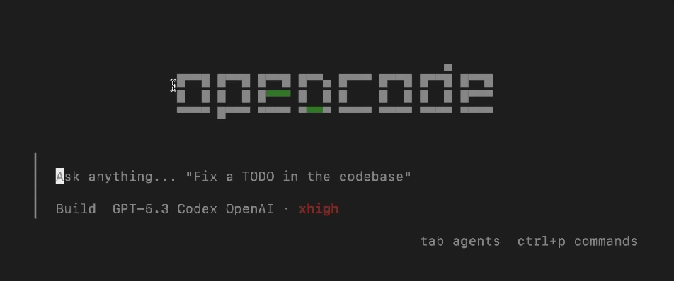
Чтобы посмотреть доступные модели, вводим команду /modelsи нажимаем Enter. Перемещаемся стрелочками вверх и вниз, чтобы выбратьь нужную модель.
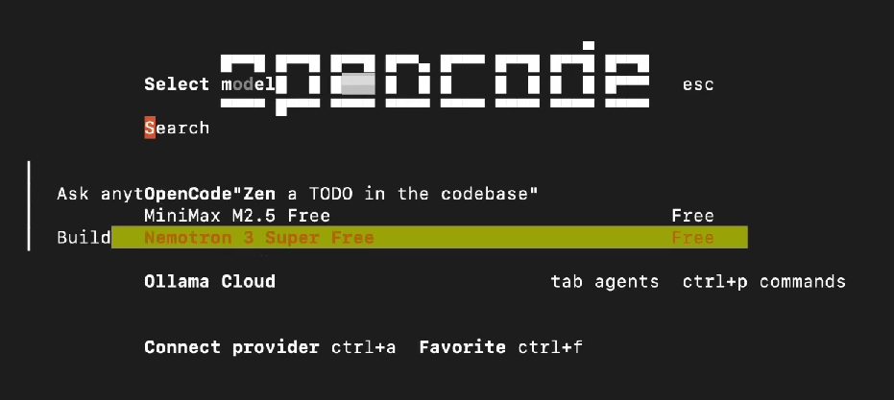
Среди моделей есть бесплатные — они помечены словом free:
- Minimax M2.5 free
- Nematron 3 Super free
Выбираем модель стрелками и нажимаем Enter — можно начинать работу.

Запуск Codex ↘️
Открываем установленное приложение Codex. Если аккаунт ещё не подключён:
- Нажимаем Continue with ChatGPT
- В открывшемся браузере вводим данные аккаунта (email/пароль или вход через Google)
- При необходимости вводим одноразовый пароль из письма
- Нажимаем Continue — Codex открывается и готов к работе

Итоги по запуску ↘️
- Claude Code с подпиской Anthropic — не работает из России напрямую
- Codex с подпиской ChatGPT — не работает из России напрямую
- OpenCode — работает из России, есть бесплатные встроенные модели, можно начать прямо сейчас
Самый простой старт сегодня — OpenCode: скачали, открыли, выбрали бесплатную модель, начали работать.

9. Интерфейс Claude Code и первый мини-проект

Первые запросы в Claude Code ↘️
Когда Claude Code открыт в терминале, мы общаемся уже не с терминалом, а с CLI-агентом. Строка внизу — это поле для ввода любых промптов.
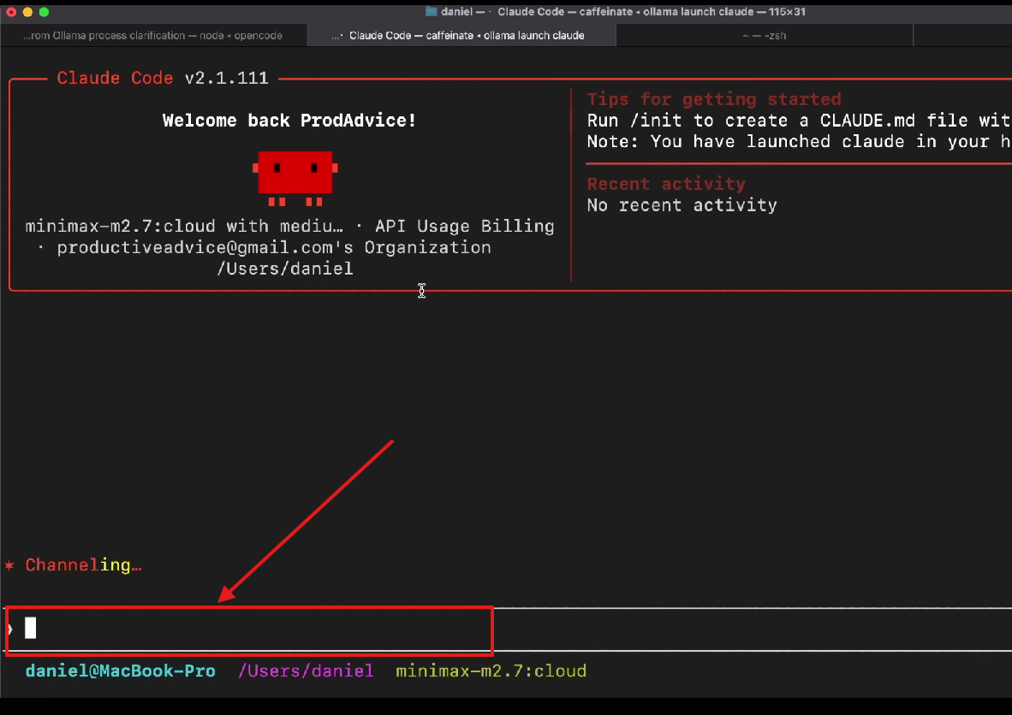
Можно поздороваться — введите «Привет». Агент ответит и перейдёт в режим ожидания следующей команды.
В Claude Code доступна история чатов и возможность менять промпты — всё при помощи команд, которые мы разберём постепенно.
💡Не пугайтесь странных символов, цифр и команд, которые Claude Code выполняет в терминале. Их знать наизусть не нужно — достаточно общего понимания, что происходит.

Мини-проект: аудит папки загрузок ↘️
Введём первый практический промпт:
«Проанализируй мою папку Downloads: сколько там файлов, какие типы файлов там есть, сколько места они занимают. Покажи топ-10 самых больших файлов.»
Что происходит дальше:
- Claude Code не бросается выполнять задачу сразу. Он показывает, какие действия хочет совершить, и спрашивает разрешения.
- Выбираем Yes — разрешаем агенту открыть папку Downloads и посмотреть её содержимое.
- Агент выполняет команду find (поиск) и возвращает результат.
Пример результата:
- Общий размер папки: 8 ГБ
- Количество файлов: 164
- Самый большой файл: 4,9 ГБ
- Сводная таблица по типам файлов
⚠️Лучше не храните конфиденциальные файлы в папке Downloads — агент будет смотреть именно туда. Перед выполнением задания переложите важные личные данные в другое место.

HTML-дашборд по результатам аудита ↘️
Следующий промпт — визуализация результатов:
«Сделай из этого красивый HTML-дашборд с диаграммами по типам файлов и списком самых больших файлов. Тёмная тема. Сохрани как audit.html и открой в браузере.»
Claude Code:
- Пишет код файла `audit.html`
- Снова спрашивает разрешения — создать файл в папке Downloads
- После подтверждения создаёт файл и открывает его в браузере
Результат — красивый тёмный дашборд с диаграммами по типам файлов и списком самых тяжёлых файлов.

Как работает система подтверждений ↘️
Claude Code никогда не выполняет действия без вашего разрешения. Перед каждым шагом он показывает, что именно хочет сделать, и ждёт подтверждения.
- Если сомневаетесь в действии — можно выбрать No и ничего не сломается
- Можно скопировать команду и спросить у ChatGPT, что она делает
- Со временем вы начнёте лучше понимать, что безопасно, а что — нет
💡При желании режим подтверждений можно отключить — тогда агент будет работать без остановок. Как это настроить — разберём в следующих уроках.
В интерфейсе Claude Code также отображается:
- Сколько секунд агент думает
- Сколько токенов он использует
- Текущая директория, в которой открыт Claude Code
- Выбранная модель и объём использованного контекста (CTX)

10. Итоги урока и анонс следующего
За этот урок мы:
- Разобрались, что такое Claude Code и для чего он нужен
- Поняли, как стартовать с CLI-агентами — с учётом ограничений из России
- Установили Claude Code, OpenCode и Codex на Mac и Windows
- Сделали первые запросы и собрали

Конец формы

Задание
Предлагаем два варианта заданий. Первый поможет развить ключевое умение по теме занятия, а второй даст свободу для проектирования алгоритма для упрощения или даже автоматизации одной из твоих рутинных рабочих задач.
⚠️
Выбери только один вариант домашнего задания и выполни его сегодня.

